

**PROPOSAL PENGAJUAN TUGAS AKHIR**

**REALISASI SISTEM PORTABLE PENGUKURAN KUALITAS AIR DENGAN SISTEM MONITORING YANG TERINGRASI PADA APLIKASI WEB BERBASIS INTERNET OF THINGS**

**BIDANG KEGIATAN :**

**PROPOSAL TUGAS AKHIR PROGRAM D3 TEKNIK TELEKOMUNIKASI**

Diusulkan oleh:

|  |
| --- |
| Garin Rizky Muzzamil;161331015;2016 |

**POLITEKNIK NEGERI BANDUNG**

**BANDUNG**

**2019**

# PENGESAHAN PKM-PENERAPAN TEKNOLOGI

1. Judul kegiatan : **REALISASI SISTEM PORTABLE PENGUKURAN KUALITAS AIR DENGAN SISTEM MONITORING YANG TERINGRASI PADA APLIKASI WEB BERBASIS INTERNET OF THINGS**
2. Bidang Kegiatan :Tugas Akhir D3 Teknik

Telekomunikasi

1. Pelaksana Kegiatan
   1. Nama Lengkap : Garin Rizky Muzzamil
   2. NIM : 161331015
   3. Jurusan : Teknik Elektro
   4. Perguruan Tinggi : Politeknik Negeri Bandung
   5. Alamat Rumah dan No Tel./HP : BUMI PAKUSARAKAN C-3 NO.5;Rt 05;RW 19;Desa Tanimulya;Kec. Ngamprah
   6. Email : garinmuzzamil@gmail.com
2. Anggota Pelaksana Kegiatan/Penulis : 1 Orang
3. Dosen Pendamping
   1. Nama Lengkap dan Gelar : Ir. Usman B. Hanafi, M.Eng.
   2. NIDN/NIDK : 0003016302
   3. Alamat Rumah dan No Tel./HP :Jl. Cijotang Mandiri VII/6 Bukit

Ligar, Bandung

1. Biaya Kegiatan Total
   1. Dana : Rp. 3.241.000,-
   2. Sumber sebutkan : -
2. Jangka Waktu Pelaksanaan : 5 Bulan

Bandung, 31 Januari 2019

Dosen Pembimbing

(Ir. Usman B. Hanafi, M.Eng.)

NIDN. 0003016302

Pelaksana Kegiatan

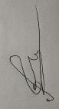

(Garin Rizky Muzzamil)

NIM.161331015

# DAFTAR ISI

PENGESAHAN PKM-PENERAPAN TEKNOLOGI ii

DAFTAR ISI iii

1. BAB I Pendahuluan 1

1.1 Latar Belakang 1

1.2 Perumusan masalah 1

1.3 Tujuan program 2

1.4 Luaran yang diharapkan 2

1.5 Kegunaan 2

2. BAB II Tinjauan pustaka 3

3. BAB III Metode pelaksanaan 5

3.1 Perancangan 5

3.2 Realisasi 6

3.3 Pengujian 7

3.4 Evaluasi 7

4. BAB VI Biaya dan Jadwal Kegiatan 8

4.1 Anggaran biaya 8

5. Daftar Pustaka 9

6. Lampiran 1. Biodata Pengusul dan Dosen Pendamping Biodata Pengusul 10

7. Lampiran 2. Justifikasi anggaran Kegiatan 12

8. Lampiran 3. Surat Pernyataan Pengusul 14

9. Lampiran 4. Gambaran teknologi yang diterapkan 15

10. Lampiran 5. Blok diagram dan diagram alir sistem 16

# BAB I Pendahuluan

## Latar Belakang

Dewasa ini banyak kegiatan manusia yang menghasilkan barang yang tidak diinginkan, dalam hal ini hasil yang merusak lingkungan atau polusi. Tiga jenis media perantara polusi yang diwaspadai dan mudah untuk dijadikan penyebaran polusi diantaranya tanah, air dan udara. Media polusi yang penulis jadikan pusat perhatian adalah udara dan air, karena tidak hanya industri, masyarakat umumpun mudah untuk menjadi korban dan atau menjadi penghasil polusi udara atau air.

Dengan banyaknya kebutuhan industri dan masyarakat yang terkait dengan air. Banyak yang membuat alat untuk mengawasi intensitas polusi di air, untuk skala industri ataupun rumahan, seperti: 1. ALAT UKUR KUALITAS AIR MINUM DENGAN PARAMETER PH, SUHU, TINGKAT KEKERUHAN, DAN JUMLAH PADATAN TERLARUT [1], 2. WATESQY (WATER TEST QUALITY) “ALAT UKUR KUALITAS AIR DENGAN PARAMETER SUHU, PH, KEKERUHAN, KONDUKTIVITAS DAN TDS TERKONEKSI BLUETOOTH DAN GSM” [2], 3. Prototype Sistem Telemetri Pemantauan Kualitas Air Pada Kolam Ikan Air Tawar Berbasis Mikrokontroler[3], 4. PENGUKUR KADAR KEASAMAN DAN KEKERUHAN AIR BERBASIS ARDUINO [4].

Dalam proposal ini penulis mengajukan alat untuk memenuhi tugas akhir yang merupakan pengembangan alat-alat dari judul karya tulis diatas. Beberapa hal yang diunggulkan penulis dalam alat yang penulis ajukan yaitu: 1) live monitoring jarak jauh; 2) monitoring beberapa spot dalam satu aplikasi monitoring; 3) alat dapat ditinggal ditempat lalu data diambil secara berkala dengan otomatis sehingga bisa dilihat perubahan data dari database dari suatu tempat dalam jangka waktu tertentu; 4) penggunaan alat yang mudah.

## Perumusan masalah

Berdasarkan latar belakang masalah yang ada dan fokus pekerjaan, maka dapat dikemukakan permasalahan pokok yang direalisasikan adalah :

1. Bagaimana sistem komunikasi jarak jauh yang tepat untuk alat yang akan dibangun;
2. Bagaimana membuat sistem database untuk monitoring dua alat atau lebih sekaligus;
3. Bagaimana desain alat agar bisa ditinggal dan dirawat dengan mudah;

## Tujuan program

Tujuan yang ingin dicapai dari kegiatan tugas akhir ini adalah :

1. Merealisasikan konsep alat yang mudah digunakan untuk level masyarakat
2. Membuat sistem monitoring yang mudah untuk beberapa alat sekaligus begitupun ketika ada penambahan atau pengurangan alat.

## Luaran yang diharapkan

Luaran yang diharapkan adalah alat mudah untuk digunakan dengan menkoneksikan alat dengan internet alat langsung dapat di monitor, lalu perawatan yang dilakukan hanya penggantian baterai jika tidak ada kerusakan atau penambahan dan pengurangan alat. Pada sistem monitoing terdapat nama alat yang diterapkan ditempat yang diinginkan, indikator baterai dari alat, dan indicator bahwa alat online atau tidak.

## Kegunaan

Proyek atau alat ini dibangun untuk memantau perkembangan dari suatu perairan yang ingin dan dimungkinkan untuk dilakukan monitoring sehingga pengguna dapat melakukan tindakan bila ada data yang tidak wajar menurut pengguna. Alat ini pun dibuat sedemikian rupa dengan petunjuk pemakaian, agar masyarakat mudah menggunakan alat sesuai petunjuk.

# BAB II Tinjauan pustaka

Tinjauan pustaka ini penulis gunakan sebagai pembanding fitur yang berupa kelebihan dan kekurangan untuk alat yang akan penulis susun. Penulis mengambil sumber dari beberapa contoh alat yang ada pada beberapa karya tulis, karya tulis ini adalah: 1. ALAT UKUR KUALITAS AIR MINUM DENGAN PARAMETER PH, SUHU, TINGKAT KEKERUHAN, DAN JUMLAH PADATAN TERLARUT [1], 2. WATESQY (WATER TEST QUALITY) “ALAT UKUR KUALITAS AIR DENGAN PARAMETER SUHU, PH, KEKERUHAN, KONDUKTIVITAS DAN TDS TERKONEKSI BLUETOOTH DAN GSM” [2], 3. Prototype Sistem Telemetri Pemantauan Kualitas Air Pada Kolam Ikan Air Tawar Berbasis Mikrokontroler[3], 4. PENGUKUR KADAR KEASAMAN DAN KEKERUHAN AIR BERBASIS ARDUINO [4].

Pada karya tulis pertama, alat menggunakan sensor yang umumnya *water quality detector* miliki namun alatnya masih berupa pembuktian konsep atau bukan berupa produk siap pakai. Pada alat ini pun penulis tidak melihat bahwa penyusun karya tulis mendesain alat untuk monitoring jarak jauh. Lalu pada karya tulis kedua penulis melihat adanya penambahan modul seperti Bluetooth dan GSM, namun pada karya tulis tidak dijelaskan bahwa kedua modul diatas digunakan untuk apa. Penulis berasumsi kedua modul ini digunakan untuk mengirimkan data hasil pengukuran alat ke aplikasi yang ada pada desktop PC, namun sama halnya seperti karya tulis pertama alat yang ada pada karya tulis kedua belum dibuat menjadi produk siap pakai.

Pada karya tulis ketiga penulis melihat bahwa hasil penelitian pada karya tulis ketiga ini sudah memiliki fitur aplikasi dan modul seperti yang penulis inginkan dalam hal monitoring jarak jauhnya, namun hasil akhirnya belum berupa produk siap pakai, namun berupa pembuktian konsep saja. Terakhir dari karya tulis ke empat sudah berupa produk siap pakai, namun sensor yang digunakan hanya sensor PH dan sensor kekeruhan atau *turbidity* dan air yang dites harus diambil dan ditaruh ke tempat pengujian yang terpasang pada alat jadi dimungkinkan data yang terrekan bukan data sebenarnya yang ada pada suatu sumber air atau penampungan air.

Dari tinjauan yang penulis lakukan pada beberapa karya tulis, penulis mengajukan beberapa soulusi yang belum ada. Yang pertama adalah *dual mode power supply,*  alat yang akan penulis ajukan dapat menggunakan baterai atau supply 220 ACV, sehingga alat dapat ditinggal di suatu tempat dengan supply memadai. Yang kedua adalah indikator dari setiap sensor dan wifi module, ketika ada masalah pada salah satu bagian alat atau lebih, maka indikator akan muncul pada aplikasi yang akan dibangun, termasuk indikator power supply atau baterai. Yang terakhir adalah alat didesain dengan indikator dan pengaturan local guna memudahkan saat instalasi atau kalibrasi ulang.

# BAB III Metode pelaksanaan

## Perancangan

Perancangan alat yang penulis lakukan merupakan pembuatan algoritma hubungan antara modul – modul yang akan diinstalkan atau lebih mudah disebut diagram blok dan gambaran kasar fisik dari alat beserta aplikasi monitoringnya. Selain beberapa sensor yang langsung terhubung ke *micro controller* untuk mendapatkan data pengukuran, adapula module wifi yang digunakan untuk micro controller terhubung ke network sehingga data yang didapat dari pengukuran langsung dikiri ke aplikasi atau database. lalu penulis akan membuat diagram alir program yang ada pada micro controller.

Berikut gambaran kasar dari alat yang dibuat:

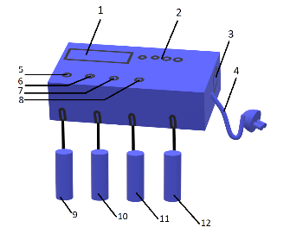

Gambar 3.1 ilustrasi fisik pada alat

Pada gambar 3.1 penulis Secara kasar menggambarkan alat yang akan penulis realisasikan adapun penjelasan dari angka di gambar, sebagai berikut:

1. Layar LCD 16 X 2
2. Indicator baterai
3. Tempat baterai
4. Kabel untuk supply 220 ACV
5. Tombol ON/OFF alat
6. Pengatur kecerahan LCD
7. Kalibrasi sensor PH
8. Kalibrasi sensor kekeruhan
9. Probe sensor PH
10. Probe sensor kekeruhan (turbidity)
11. Probe sensor suhu
12. Probe sensor TDS(Total Dissolved Solids)

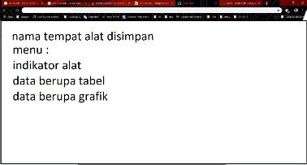

Gambar 3.2 gambaran menu pada aplikasi monitoring

Pada gambar 3.2 penulis menggambarkan beberapa menu yang aka nada pada aplikasi monitoring berbasis web. Aplikasi ini akan menampilkan keadaan alat atau kondisi alat dan parameter yang terpasang pada alat. Data parameter yang diterima akan diolah kedalam bentuk table dan grafik.

## Realisasi

Pada bagian hardware sensor dan controller akan disimpan di box yang tidak akan lebih besar dari 25 Cm X 22 Cm X 12 Cm(Panjang X lebar X tinggi). Sensor yang akan penulis gunakan adalah sensor PH, sensor suhu, sensor kekeruhan(turbidity)local seperti tombol reset, tombol on/off, LCD, pengatur kecerahan LCD, kalibrator sensor PH, dan kalibrator sensor kekeruhan sehingga alat dapat dikontrol secara local dengan mudah.

Setelah itu micro controller akan mengirimkan data hasil pengukuran menggunakan koneksi internet dari modul wifi ESP8266 sedangkan module wifi akan terkoneksi ke jaringan local yang dapat terhubung ke jaringan public. Lalu ada database yang akan mengakumulasikan data dan ditampilkan melalu aplikasi. Data diatur untuk dikirmkan secara berkala guna menghemat bandwidth jaringan.

## Pengujian

Pengujian dilakukan secara bertahap selama proses pembuatan alat atau realisasi:

1. Pengujian masing-masing sensor;
2. Pengujian keseluruhan sensor;
3. Pengujian pengiriman contoh data dari micro controller ke aplikasi melalui jaringan internet;
4. Pengujian pengiriman data sensor dari micro controller ke aplikasi melalui jaringan internet;
5. Pengujian alat saat dimasukan dalam kemasan.

## Evaluasi

Tahapan evaluasi penulis gunakan untuk melihat apakah hasil pengujian alat memenuhi kriteria yang diinginkan atau tidak, jika tidak penulis akan melakuka *troubleshooting,* lalu melakukan analisa mengapa hal tersebut bisa terjadi. Setelah melakukan analisa penulis akan melakukan perbaikan hingga hasil alat dapat sedekat mungkin dengan hasil yang diinginkan.

# BAB VI Biaya dan Jadwal Kegiatan

## Anggaran biaya

|  |  |  |
| --- | --- | --- |
| no | jenis pengeluaran | Biaya |
| 1 | bahan habis pakai | IDR 2,341,000.00 |
| 2 | peralatan penunjang | IDR 600,000.00 |
| 3 | biaya administrasi | IDR 300,000.00 |
| jumlah | | IDR 3,241,000.00 |

1. Jadwal Kegiatan

|  |  |  |  |  |  |  |  |  |  |  |  |  |  |  |  |  |  |  |  |  |  |  |
| --- | --- | --- | --- | --- | --- | --- | --- | --- | --- | --- | --- | --- | --- | --- | --- | --- | --- | --- | --- | --- | --- | --- |
| **No** | **Agenda** | **Bulan 1** | | | **Bulan 2** | | | | **Bulan 3** | | | | | **Bulan 4** | | | | | **Bulan 5** | | | |
| **2** | **3** | **4** | **1** | **2** | **3** | **4** | | **1** | **2** | **3** | **4** | **1** | **2** | **3** | **4** | **1** | | **2** | **3** | **4** |
| 1 | Tahap Perencanaan |  |  |  |  |  |  |  | |  |  |  |  |  |  |  |  |  | |  |  |  |
| 2 | Analisa Skema |  |  |  |  |  |  |  | |  |  |  |  |  |  |  |  |  | |  |  |  |
| 3 | Tahap Pengembangan |  |  |  |  |  |  |  | |  |  |  |  |  |  |  |  |  | |  |  |  |
| 4 | Tahap Implementasi |  |  |  |  |  |  |  | |  |  |  |  |  |  |  |  |  | |  |  |  |
| 5 | Pengujian per bagian |  |  |  |  |  |  |  | |  |  |  |  |  |  |  |  |  | |  |  |  |
| 6 | Pengujian sistem keseluruhan |  |  |  |  |  |  |  | |  |  |  |  |  |  |  |  |  | |  |  |  |
| 7 | evaluasi |  |  |  |  |  |  |  | |  |  |  |  |  |  |  |  |  | |  |  |  |
| 8 | Penulisan laporan akhir |  |  |  |  |  |  |  | |  |  |  |  |  |  |  |  |  | |  |  |  |

# Daftar Pustaka

|  |  |
| --- | --- |
| [1] | F. Amani and K. Prawiroredjo, "ALAT UKUR KUALITAS AIR MINUM DENGAN PARAMETER PH, SUHU, TINGKAT KEKERUHAN, DAN JUMLAH PADATAN TERLARUT," *JETri,* pp. 49-62, 2016. |
| [2] | A. Saputra, PENGUKUR KADAR KEASAMAN DAN KEKERUHAN AIR BERBASIS ARDUINO, Surakarta: FAKULTAS TEKNIK UNIVERSITAS MUHAMMADIYAH SURAKARTA , 2016. |
| [3] | M. Hidayatullah, J. Fat and T. Andriani, "Prototype Sistem Telemetri Pemantauan Kualitas Air Pada Kolam Ikan Air Tawar Berbasis Mikrokontroler," *POSITRON,* pp. 43-52, 2018. |
| [4] | M. T. A. Azis, WATESQY (WATER TEST QUALITY) “ALAT UKUR KUALITAS AIR DENGAN PARAMETER SUHU, PH, KEKERUHAN, KONDUKTIVITAS DAN TDS TERKONEKSI BLUETOOTH DAN GSM”, Yogyakarta: Universitas Islam Indonesia Yogyakarta. |

# Lampiran 1. Biodata Pengusul dan Dosen Pendamping Biodata Pengusul

**Biodata pengusul**

1. **Identitas Diri**

|  |  |  |
| --- | --- | --- |
| 1 | Nama Lengkap | Garin Rizky Muzzamil |
| 2 | Jenis Kelamin | Laki – laki |
| 3 | Program Studi | D3 Teknik Telekomunikasi |
| 4 | NIM | 161331015 |
| 5 | Tempat dan Tanggal Lahir | Bandung, 20 Juni 1997 |
| 6 | E-mail | garinmuzzamil |
| 7 | Nomor Telepon/HP | 082117797763 |

1. **Riwayat Pendidikan**

|  |  |  |  |
| --- | --- | --- | --- |
|  | **SD** | **SMP** | **SMK** |
| Nama Institusi | SDIT Fitrah Insani | SMPIT Fitrah Insani | SMKN 1 Cimahi |
| Jurusan | - | - | Teknik Komputer dan Jaringan |
| Tahun Masuk-Lulus | 2003-2009 | 2009-2012 | 2012-2016 |

1. **Pemakalah Seminar Ilmiah (Oral Presentation)**

|  |  |  |  |
| --- | --- | --- | --- |
| No. | Nama Pertemuan/Seminar Ilmiah | Judul Artikel Ilmiah | Waktu dan Tempat |
|  |  |  |  |

1. **Penghargaan dalam 10 tahun terakhir (dari pemerintah, asosiasi atau institusi lainnya)**

|  |  |  |  |
| --- | --- | --- | --- |
| No. | Jenis Penghargaan | Institusi Pemberi Penghargaan | Tahun |
|  |  |  |  |

Semua data yang saya isikan dan tercantum dalam biodata ini adalah benar dan dapat dipertanggungjawabkan secara hukum. Apabila di kemudian hari ternyata dijumpai ketidaksesuaian dengan kenyataan, saya sanggup menerima sanksi.

Demikian biodata ini saya buat dengan sebenarnya untuk memenuhi salah satu persyaratan dalam pengajuan tugas akhir “REALISASI SISTEM PORTABLE PENGUKURAN KUALITAS AIR DENGAN SISTEM MONITORING YANG TERINGRASI PADA APLIKASI WEB BERBASIS INTERNET OF THINGS”

Bandung, 31 Januari 2019

Pengusul

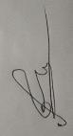

(Garin Rizky Muzzamil)

(NIM:161331015)

**Biodata Dosen Pembimbing**

1. Identitas Diri

|  |  |  |
| --- | --- | --- |
| 1 | Nama Lengkap | Ir. Usman B. Hanafi M.Eng. |
| 2 | Jenis Kelamin | Laki – laki |
| 3 | Program Studi | Teknik Telekomunikasi |
| 4 | NIP | 19630103 199103 1 002 |
| 5 | Tempat Tanggal Lahir | Pacongkang, 3 Januari 1963 |
| 6 | Alamat E-Mail | usmanbh@gmail.com |
| 7 | Nomor Telepon/HP | 081320781133 |

1. Kegiatan Kemahasiswaan Yang Sedang/Pernah Diikuti

|  |  |  |  |
| --- | --- | --- | --- |
| No | Jenis Kegiatan | Status dalam kegiatan | Waktu dan Tempat |
| 1 |  |  |  |

1. Penghargaan Yang Pernah Diterima

|  |  |  |  |
| --- | --- | --- | --- |
| No | Jenis Penghargaan | Pihak Pemberi Penghargaan | Tahun |
| 1 |  |  |  |

Semua data yang saya isikan dan tercantum dalam biodata ini adalah benar dan dapat dipertanggungjawabkan secara hukum. Apabila di kemudian hari ternyata dijumpai ketidaksesuaian dengan kenyataan, saya sanggup menerima sanksi.

Demikian biodata ini saya buat dengan sebenarnya untuk memenuhi salah satu persyaratan dalam pengajuan Tugas Akhir

Bandung, 31 Januari 2019

Dosen Pembimbing,

Ir. Usman B. Hanafi M.Eng.

(NIDN. 0003016302)

# Lampiran 2. Justifikasi anggaran Kegiatan

1. Bahan habis pakai

|  |  |  |  |  |
| --- | --- | --- | --- | --- |
| jenis perlengkapan | volume | Satuan | harga satuan | jumlah |
| sensor trubidity (kekeruhan) | 2 | Buah | IDR 200,000.00 | IDR 400,000.00 |
| sensor PH | 2 | Buah | IDR 450,000.00 | IDR 900,000.00 |
| sensor suhu | 2 | Buah | IDR 30,000.00 | IDR 60,000.00 |
| push button | 2 | Buah | IDR 500.00 | IDR 1,000.00 |
| potensio | 2 | Buah | IDR 10,000.00 | IDR 20,000.00 |
| I2C | 2 | Buah | IDR 10,000.00 | IDR 20,000.00 |
| LCD 2X16 | 2 | Buah | IDR 35,000.00 | IDR 70,000.00 |
| modul esp8266 | 2 | Buah | IDR 35,000.00 | IDR 70,000.00 |
| arduino uno | 1 | Buah | IDR 90,000.00 | IDR 90,000.00 |
| jumper isi 40 | 1 | Buah | IDR 20,000.00 | IDR 20,000.00 |
| buck converter AC-DC | 2 | Buah | IDR 75,000.00 | IDR 150,000.00 |
| buck converter DC-DC | 2 | Buah | IDR 40,000.00 | IDR 80,000.00 |
| baterai li-ion | 4 | Buah | IDR 70,000.00 | IDR 280,000.00 |
| kabel serabut | 5 | Meter | IDR 3,000.00 | IDR 15,000.00 |
| kabel tunggal 1mm | 5 | Meter | IDR 2,000.00 | IDR 10,000.00 |
| timah | 1 | Roll | IDR 15,000.00 | IDR 15,000.00 |
| mini breadboard | 2 | Buah | IDR 10,000.00 | IDR 20,000.00 |
| akrilik 2mm 30Cm X 30Cm | 4 | meter kuadrat | IDR 30,000.00 | IDR 120,000.00 |
| SUB TOTAL | | | | IDR 2,341,000.00 |

1. Peralatan penunjang

|  |  |  |  |  |
| --- | --- | --- | --- | --- |
| jenis perlengkapan | volume | Satuan | harga satuan | jumlah |
| toolset | 1 | Buah | IDR 400,000.00 | IDR 400,000.00 |
| charger baterai | 1 | Buah | IDR 200,000.00 | IDR 200,000.00 |
| SUB TOTAL | | | | IDR 600,000.00 |

1. Biaya administrasi

|  |  |  |  |  |
| --- | --- | --- | --- | --- |
| jenis perlengkapan | volume | Satuan | harga satuan | jumlah |
| penulisan laporan | 2 | Set | IDR 150,000.00 | IDR 300,000.00 |
| SUB TOTAL | | | | IDR 300,000.00 |

# Lampiran 3. Surat Pernyataan Pengusul

**SURAT PERNYATAAN PENGUSUL**

Yang bertanda tangan di bawah ini:

Nama : Garin Rizky Muzzamil

NIM : 161331015

Program Studi : D3 Teknik Telekomunikasi

Fakultas/Jurusan : Teknik Elektro

Dengan ini menyatakan bahwa proposal Tugas Akhir saya dengan judul:

“REALISASI SISTEM PORTABLE PENGUKURAN KUALITAS AIR DENGAN SISTEM MONITORING YANG TERINGRASI PADA APLIKASI WEB BERBASIS INTERNET OF THINGS”

yang diusulkan untuk tahun anggaran 2019 **bersifat** **original dan belum pernah dibiayai oleh lembaga atau sumber dana lain.**

Bilamana di kemudian hari ditemukan ketidaksesuaian dengan pernyataan ini, maka saya bersedia dituntut dan diproses sesuai dengan ketentuan yang berlaku dan mengembalikan seluruh biaya penelitian yang sudah diterima ke kas negara.

Demikian pernyataan ini dibuat dengan sesungguhnya dan dengan sebenar-benarnya.

Bandung, 31 Januari 2019

Yang Menyatakan,

Pengusul,



(Garin Rizky Muzzamil)

NIM. 161331015

# Lampiran 4. Gambaran teknologi yang diterapkan

**Ilustrasi sistem**

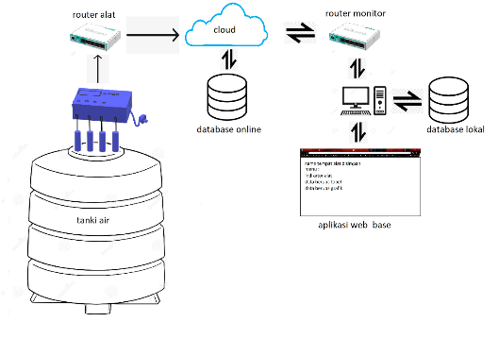Gambar 9.1 ilustrasi kerja system

Pada gambar 9.1 penulis menggambarkan ilustrasi keseluruhan system yang akan dibangun. Cara kerja dari alat ini dimulai dari pengukuran beberapa parameter pada air yang akan diukur, dalam hal ini air yang ada didalam tanki. Alat mendapatkan supply tenaga dari 220 ACV namun jika supply terputus, supply aka berganti otomatis ke baterai. Setelah mendapatkan data dari masing – masing probe data akan dikirim ke database online dan database lokal melalui “router alat” dengan media internet. Setelah database lokal menerima data, maka aplikasi akan mengambil data untuk diolah menjadi table dan grafik.

Sebelum alat ditinggal untuk jangka waktu yang diinginkan, saat diaktifkan alat akan memberikan waktu untuk melakukan kalibrasi. Setelah melakukan kalibrasi alat akan melakukan pengujian koneksi ke database, jika belum terhubung alat akan terus melakukan usaha agar koneksi ke database terjalin. Setelah hubungan dengan database terjalin maka alat akan mengirimkan data secara berkala dengan interval seperti yang ditentukan. Pada sisi aplikasi data akan diterima dan terdapat tanggal dan jam saat data diterima.

# Lampiran 5. Blok diagram dan diagram alir sistem

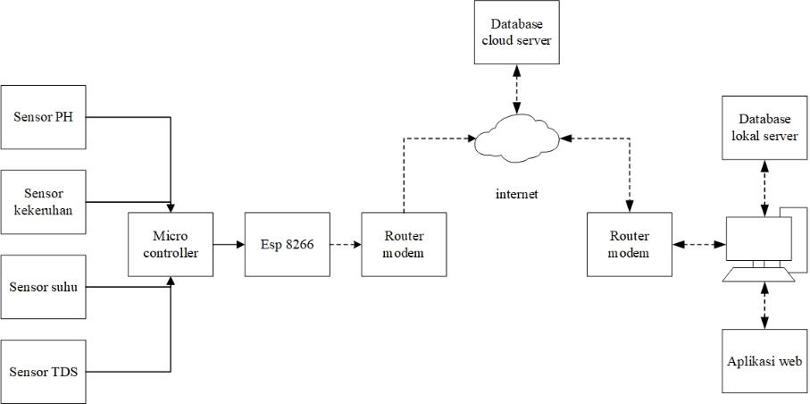Gambar 10.1 diagram blok system

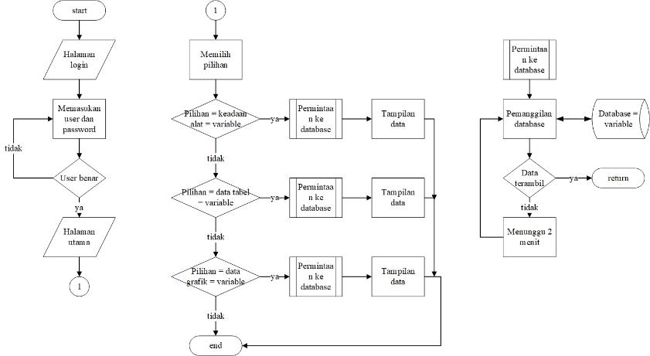

Gambar 10.2 diagram alir aplikasi web